Домашнее задание

на лето.
Общее недоразвитие речи – сложный дефект, коррекция которого требует немалых усилий со стороны логопедов, воспитателей и, конечно же, родителей.
В течение этого года мы работали по исправлению этого нарушения речи. Заканчивается учебный год, дети и мы взрослые находимся в радостном ожидании каникул. Ведь в течение года мы немало потрудились. Этот багаж знаний и умений очень ценный, поэтому его так важно сохранить. Я стала думать, как не растерять тот полученный багаж знаний и умений за лето и сократить время на повторение в сентябре. Вот и появилась идея составить домашнее задание на лето для детей старшей логопедической группы детского сада. В домашнее задание вошли упражнения по формированию лексико-грамматических представлений и развитию речи, по формированию фонетической стороны речи, а также по развитию познавательных процессов.
Это домашнее задание будут выполнять дети вместе с родителями, а с некоторыми заданиями ребёнок может справиться самостоятельно.
Домашнее задание раздаётся родителям в последнюю неделю перед каникулами. А в начале нового учебного года обязательно это задание будет проверяться, и обсуждаться вместе с детьми. Мы обязательно прослушаем каждую интересную историю придуманную ребёнком. И конечно подведём итоги работы за лето.
Разминка.
Ответь на вопросы:
1. Какое сейчас время года?
2. Как называется столица России?
3. Сколько всего ушей у трех мышей?
4. На какой сигнал светофора надо переходить улицу?
5. Зачем язык во рту?
6. Как называется место, где учат детей?
7. Кто хрюкает?
8. Что останется, когда съешь яблоко?
9. Что стоит в конце предложения?
10. Где можно себя увидеть?
1.
Повтори:
ПА-ПА-БА | КА-КА-ГА | ТА-ДА-ТА
БА-ПА-ПА | ГА-ГА-КА | ТА-ТО-ТУ
БА-ПА-БА | ГА-КА-ГА | ДА-ТА-ДА
ПА-БА-ПА | КА-ГА-КА | ДА-ДО-ДУ

2.
Назовите предметы, изображенные на картинках, и соедините те из них, названия которых звучат похоже.

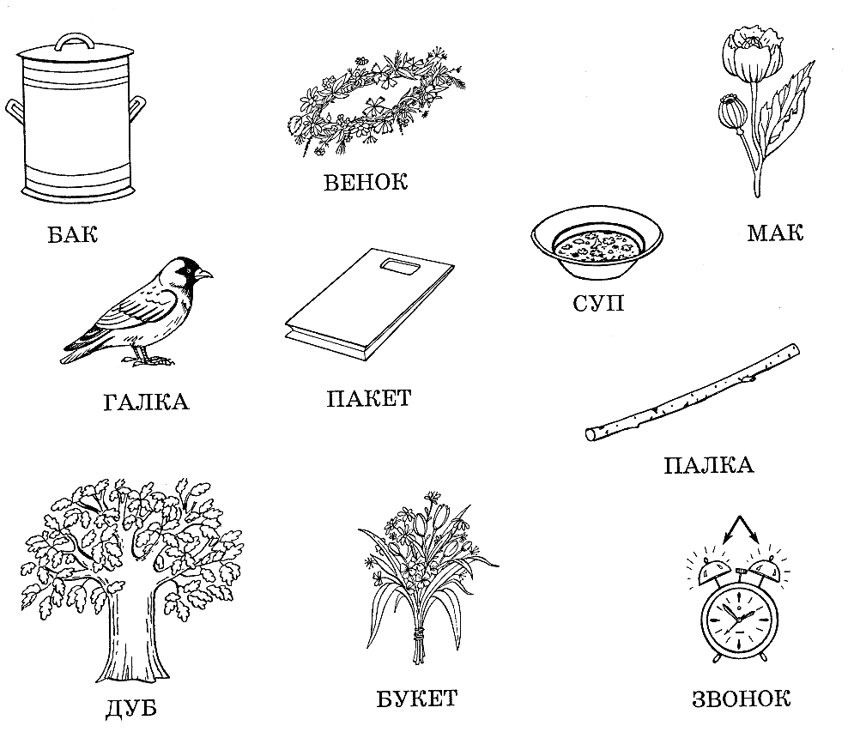

3.
Закончи предложение.

Шепчет ночью мне на ушко | От грязнули даже стол | «Грузы я возить привык!» -
Сказки разные … | Поздним вечером… | Говорит нам…
Говорила мышка мышке: | Пес козе принес букет, | Катя Лену просит дать
- До чего люблю я … | Сытный будет ей… | Краски, карандаш, …

4.
Вспомни и назови звуки:

А О У Ы Э И
- Какие это звуки? Почему?
Назови картинки. Найди и раскрась картинки на звук И.
Н | М | Л | Й |  | Б | В | Г | Д | З
 |  |  |  |  | П | Ф | К | Т | С |  | Х | Ц
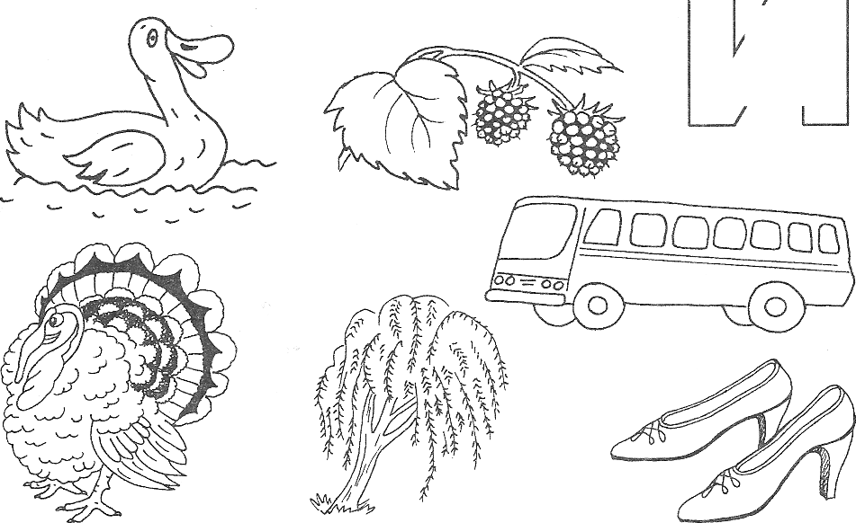

5.
Вспомни и назови звуки:

6.
Обведи гласные – красным квадратом, согласные синим кругом, цыфры желтым треугольником.

П 5 У
К Т Х О 1
4 Э Й
Ц 2 А Л

7.
Назови первый звук в словах:

Ухо, Арфа, Утенок, Индюк, Гном, Дом, Носки, Лиса, Санки, Фасоль, Кот.

Назови последний звук в словах:

санкИ, лимонЫ, мухА, маК, банаН, ноС, петуХ, ухО, санитаР, торТ, камыШ

Определи место звука С в словах: в начале, в середине, в конце.

Сад, мост, фасоль, кокос, усы, санки, нос, коса, сом, сын, пылесос.

8.

Назови звуки в словах по порядку (звуковой анализ слова).
Составь схемы этих слов (из синих, красных, зеленых кружков).

И В А, У Х О, Д О М, Н О С, М А К, У С Ы, С Ы Н.

О К Н О, П А У К, Ф Л А Г, Д У Б Ы, Н О Г А, К И Н О, И З Б А.

9.

Составь из звуков слова:
И,В,А; Д,Ы,М; К,О,М; М,О,Х; М,Ы,Л,О; Д,У,Б,Ы; У,Т,К,А; Б,Л,И,Н; Л,И,П,А; К,У,С,Т;

10.
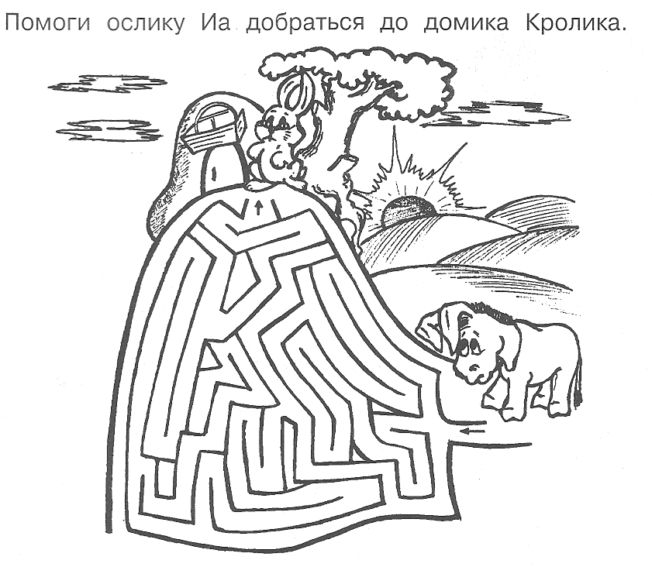

11.
Определи, на какой стороне больше букв:

А С У Ф Т И О Х М О Н К Ы Э

Прочитай буквы.

12.

Сосчитай, сколько букв и допечатай еще одну:
А А________

Сосчитай, сколько букв и допечатай столько же:
Т Т Т___________

Сосчитай, сколько букв и напечатай на одну меньше:
К К К К К______________

13.
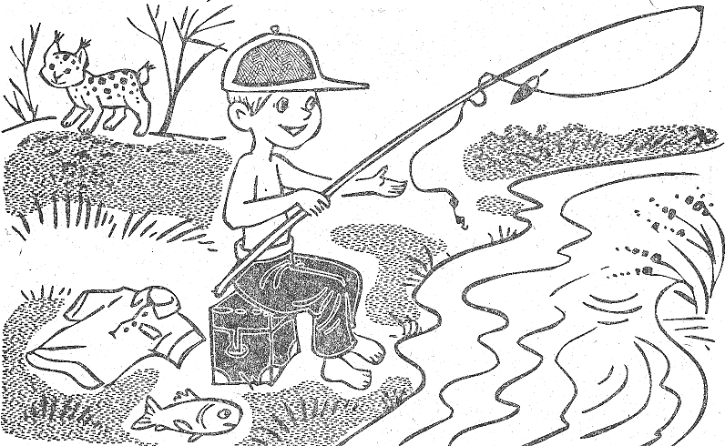
Рассмотри рисунок. Найди предметы, названия которых начинаются на Р. Раскрась их. Найди на рисунке все спрятавшиеся букв Р. Обведи их.

14.

Посчитай от 1 до 5.
Ведро , карандаш , дверь , пальто.

15.
Измени по образцу: Рубить ветки топором.
Я рублю ветки топором. Ты …, Он…, Мы…, Вы…, Они….

16.
Измени по образцу:
Дом – дома
Пчела - … Воробей -…. Шкаф - ….
Мяч - … Ведро - …… Платье -….
Перо –…. Дерево -……. Ухо - …..
Карандаш -…. Пень - …. Ручка - …..
17.
Скажи наоборот:
Высокий – низкий, широкий -….., друг -….., большой - …., поднимать - …, добро - ….,
хвалит - …., молчит -……, выливает - …., давать -….., тяжёлое - …..
18.
Найди отличия. Дорисуй то, что художник забыл нарисовать.

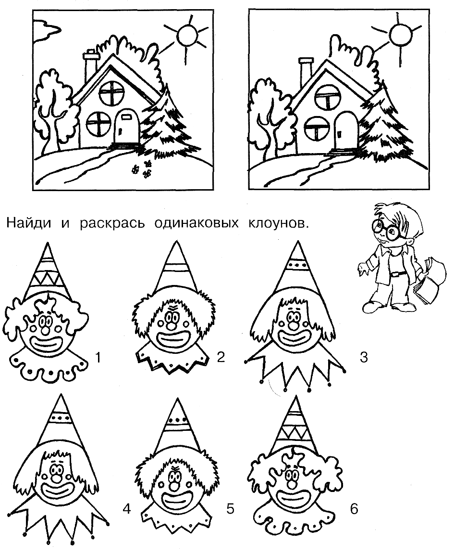

19.
Научись выговаривать:
Помидоры, свисток, аквариум, лекарство, подснежник, аккумулятор, пятиэтажный, шестнадцатиэтажный, напоминали, сковорода, милиционер, перекрёсток, остановка, велосипедист, тракторист, мотоциклист.
Мальчики слепили снеговика.
Водопроводчик чинит водопровод.
Волосы подстригают в парикмахерской.
Милиционер ездит на мотоцикле.
Регулировщик стоит на перекрёстке.
20.

Закончи предложения:
Стол – мебель, а вилка - …
Шуба – одежда, а сапоги - ….
Комар – насекомое, а верблюд – …
Белка – зверёк, а воробей - …
Чашка – посуда, машина - …..
21.
Составь предложения:
Кире, мама, бублики, дала, булки, и.
Саша, санки, новые, несёт.
Мама, валенки, Вике, купила.
Кисель, пила, сладкий, Оля.
Коробки, нитки, в, иголки, и.
Яблоки, любит, Лена, кислые.
22.
Вставь в предложение нужный предлог.
Книга лежит ….. полке. Пёс сидит ….. будки. Мяч лежит … диваном.
Кот залез … коробку. Мама достала продукты ….. сумки. Я иду …. магазин. Братишка выглядывает ………. двери.
23.
Найди в рассказе точку. Сколько их? Найди все предложения. Сколько их?
Сколько слов в каждом предложении?

Вот коза. Козу купила мама.
Коза даёт нам молоко. Оно очень вкусное.

24.
Отгадай загадки. Нарисуй отгадки цветными карандашами.

Не куст, а с листочками,
Не рубашка, а сшита.
Не человек, а рассказывает.

За кудрявый хохолок
Лису из норки поволок,
На ощупь – очень гладкая,
На вкус – как сахар сладкая!

25.
Придумай рассказ « Интересный случай летом ».
Нарисуй иллюстрацию к своему рассказу.

Ты преодолел все испытания,

умничка!
Список использованной и рекомендуемой литературы

- Лопухина И.С. Логопедия, упражнения для развития речи: Пособие для логопедов и родителей. – СПб, 1997.
- Репина З.А., Васильева Т.В., Ведерникова А.И. В мире звуков и букв. Учеб.пособие. Екатеринбург, 1995 г.
- Сычёва Г.Е. Логопедический букварь. М., 2001.
- Ткаченко Т.А. Развитие фонетического восприятия. Альбом дошкольника. – М., 2001.
5.Холодова О. Юным умникам и умницам: Задания по развитию познавательных способностей (6-7 лет): Рабочие тетради: В 2-х частях, часть 1, -М., Росткнига, 2006.

